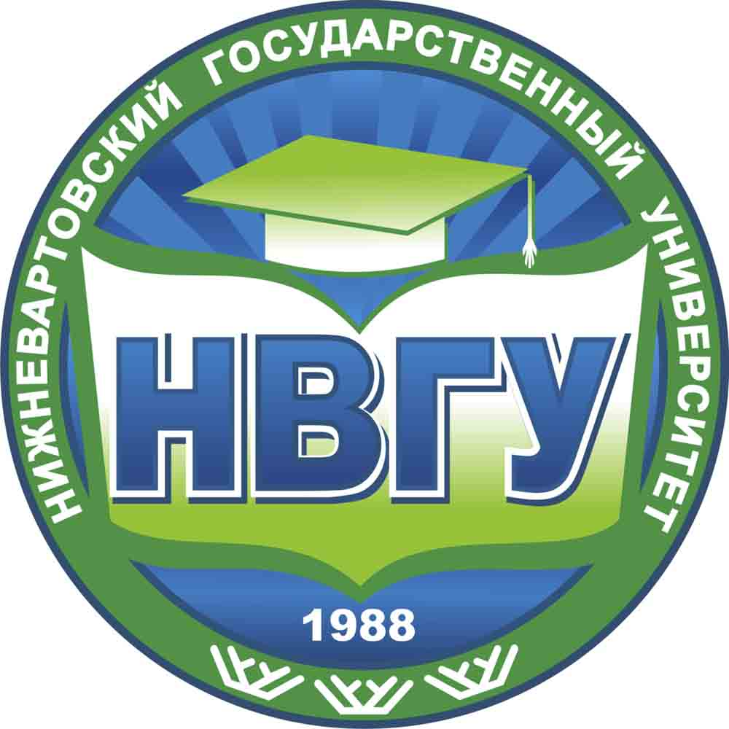
ТАБЛИЦА ИГР ФИНАЛ
Чемпионат НВГУ среди преподавателей и сотрудников
Нижневартовского государственного университета
Физкультурно-оздоровительный комплекс НВГУ
22 января 2016 года категория: все возрасты пол: муж
( возраст )
№ | ФИО | 1 | 2 | 3 | 4 | 5 | 6 | Очки | Место
п/п
1 | Кузин |  | 3 : 0 | 3 : 0 | 3 : 0 | 3 : 0 | 3 : 0 | 10 | I
1 | Олег |  | 2 | 2 | 2 | 2 | 2 | 10 | I
2 | Чиглинцев | 0 : 3 |  | 3 : 0 | 3 : 0 | 2 : 0 | 2 : 0 | 9 | II
2 | Виталий | 1 |  | 2 | 2 | 2 | 2 | 9 | II
3 | Самоловов | 0 : 3 | 0 : 3 |  | 0 : 2 | 2 : 0 | 2 : 0 | 7 | IV
3 | Николай | 1 | 1 |  | 1 | 2 | 2 | 7 | IV
4 | Василенко | 0 : 3 | 0 : 3 | 2 : 0 |  | 2 : 0 | 2 : 0 | 8 | III
4 | Леонид | 1 | 1 | 2 |  | 2 | 2 | 8 | III
5 | Волков | 0 : 3 | 0 : 2 | 0 : 2 | 0 : 2 |  | 2 : 1 | 6 | V
5 | Леонид | 1 | 1 | 1 | 1 |  | 2 | 6 | V
6 | Митрофанов | 0 : 3 | 0 : 2 | 0 : 2 | 0 : 2 | 1 : 2 |  | 5 | VI
6 | Евгений | 1 | 1 | 1 | 1 | 1 |  | 5 | VI
 | Главный судья__________________/ Кузин О.П. / |  |  |  | 1-6 | 5-1 | 1-4 | 3-1 | 1-2
 |  |  |  |  | 2-5 | 6-4 | 5-3 | 4-2 | 3-6
 | Секретарь_________________/ Митрофанов Е.И. / |  |  |  | 3-4 | 2-3 | 6-2 | 5-6 | 4-5

